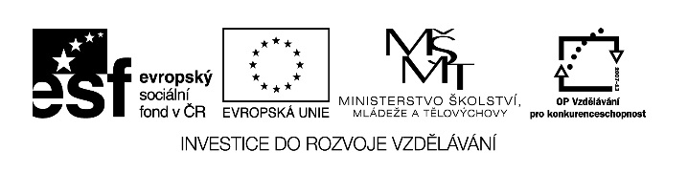

Autorem materiálu a všech jeho částí, není-li uvedeno jinak,
je Borůvková Kateřina.

Dostupné ze Školského portálu Karlovarského kraje www.kvkskoly.cz, materiál vznikl v rámci projektu Gymnázia Cheb s názvem Rozvoj školského portálu Karlovarského kraje
Test č. 1

Cvičení č. 1:
Rádi byste si k 1.1.20XX koupili stroj, který byste mohli používat k podnikání. Stroj stojí 2miliony korun a Vy máte na bankovním účtu našetřeno 500 000 Kč. Váš bratr Vám bezúročně půjčí 400 000 Kč, které můžete vrátit až za 5 let. Zbylých 1 100 000 Kč Vám půjčí banka s tím, že každý měsíc zaplatíte bance 50 000 Kč. Při koupi stroje v hotovosti dostanete slevu 100 000 Kč. Tuto nabídku využijete a peníze Vám zbudou na bankovním účtu.
Jak vypadá Vaše bilance majetku?

………………………… Rozvaha k……………………. ……………………
Dlouhodobý majetek: |  | Vlastní kapitál:
Oběžná aktiva: |  | Cizí zdroje:
 | ∑…………… |  | ∑……………

Cvičení č 2:
Sestavte rozvahu podniku a dopočítejte výši vlastního kapitálu.
Nemovitosti 1 000 000,-
Dodavatelé 15 000,-
Bankovní účet 300 000,-
Stroje a zařízení 700 000,-
Úvěr v bance 150 000,-
Základní kapitál 1 000 000,-
Peníze v podkladně 50 000,-
Odběratelé 100 000,-

………………………… Rozvaha k……………………. ……………………
Dlouhodobý majetek: |  | Vlastní kapitál:
Oběžná aktiva: |  | Cizí zdroje:
 | ∑…………… |  | ∑……………

Výsledky

Cvičení č. 1:
Rádi byste si k 1.1.20XX koupili stroj, který byste mohli používat k podnikání. Stroj stojí 2miliony korun a Vy máte na bankovním účtu našetřeno 500 000 Kč. Váš bratr Vám bezúročně půjčí 400 000 Kč, které můžete vrátit až za 5 let. Zbylých 1 100 000 Kč Vám půjčí banka s tím, že každý měsíc zaplatíte bance 50 000 Kč. Při koupi stroje v hotovosti dostanete slevu 100 000 Kč. Tuto nabídku využijete a peníze Vám zbudou na bankovním účtu.
Jak vypadá Vaše bilance majetku?

………Aktiva……… Rozvaha k……………………. …Pasiva…………
Dlouhodobý majetek: | 1 900 000,- | Vlastní kapitál: 500 000,-
Oběžná aktiva:  Bank. Účet 100 000,- |  | Cizí zdroje:  400 000,- Bratr půjčka  1 100 000,- Banka úvěr
 | ∑ 2 mil. |  | ∑ 2 mil.

Cvičení č 2:

…Aktiva……… Rozvaha k……………………. ……Pasiva……
Dlouhodobý majetek:  Nemovitosti 1 000 000,-  Stroje a zařízení 700 000,- |  | Vlastní kapitál: Základní kapitál 1 000 000,-  Výsledek hospodaření, Zisk - 985 000,-
Oběžná aktiva:  Bankovní účet 300 000,-  Peníze v podkladně 50 000,-  Odběratelé 100 000,- |  | Cizí zdroje:  Dodavatelé 15 000,-  Úvěr v bance 150 000,-
 | ∑ 2 150 000,- |  | ∑ 2 150 000,-

